БУКЛЕТ

«ТВОИ ПРАВА И ОБЯЗАННОСТИ»

Выполнила : социальный педагог Сальникова Галина Павловна МБОУ»Ильинская» СОШ

И М Е Ю П Р А В О

Н О О Б Я З А Н

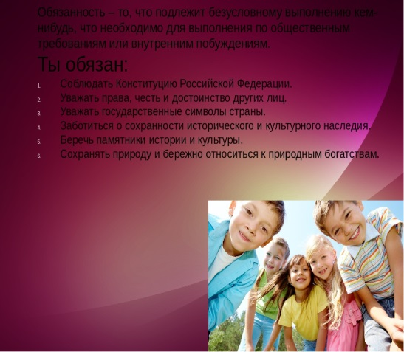

Обязанность и ответственность родителей

Большинство прав родителей является в то же самое время и их обязанностью, что с одной стороны подчеркивает ответственность родителей за своих детей, а с другой стороны – гарантирует им то, что именно они, а не кто-то другой, имеет право растить и воспитывать своих детей.
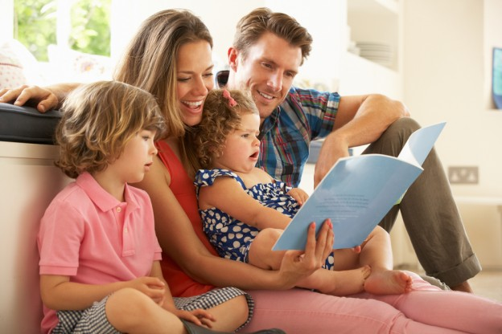
Родители обязаны:
- Обеспечиватьизащищатьправаинтересысвоихдетей, непричинятьвредфизическомуипсихическомуздоровьюдетей, ихнравственномуразвитию;воспитыватьдетей,исключаяпренебрежительное,жестокое, грубое, унижающеечеловеческоедостоинствообращение,оскорблениеилиихэксплуатацию;
- Обеспечитьдетямдо15 лет получениеосновногообщегообразованияв общеобразовательнойшколеиливдругомприравненном
кнейпостатусуобразовательномучреждении;
- Выполнять Устав общеобразовательногоучреждении;
- Недопускатьнеправильноговмешательствавработупреподавателейповопросам, которыепосвоемухарактерувходятвкругпрофессиональныхобязанностейучителя;
- Обеспечиватьвпределахсвоихспособностейусловияжизни, необходимыедлянормальногоразвитияребенка;
- Содержатьсвоихнесовершеннолетнихдетей (порядок иформыпредоставлениясодержаниядетямопределяютсяродителямисамостоятельно;вслучае,еслиродителинепредоставляютсодержаниесвоимнесовершеннолетнимдетям, средстванасодержаниедетей (алименты) взыскиваютсясродителей (родителя)всудебномпорядке).

Ответственностьродителей.
Заневыполнениеилиненадлежащеевыполнениеродительскихобязанностей, атакжезасовершениеправонарушенийвотношениисвоихдетейродителинесутадминистративную, уголовнуюиинуюответственноость.
ВуголовномкодексеРоссийскойФедерациипредусмотреныспециальныенормыобуголовнойответственностиродителей.
Лишение родительских прав не освобождает родителей от обязанностей по содержанию ребенка.

